Android安全之 – Dex文件解析（一）
大家好我是不歪，此套视频教程讲解的是Android应用中的Dex文件的解析。
此套视频最终达到的目的是了解Dex文件的格式，并可以写出一个对类名、方法名、字段名进行混淆的混淆器。
进阶，了解Dex文件格式以后，知道加壳程序该如何入手。

本节课讲解Dex的基本数据结构解析。

Dex文件是手机上类似windows上EXE的文件，android应用都是从dex文件开始执行的。
与Dex格式相关的还有ODEX文件格式，可以查找相关资料。
下图是Dex文件的结构图：
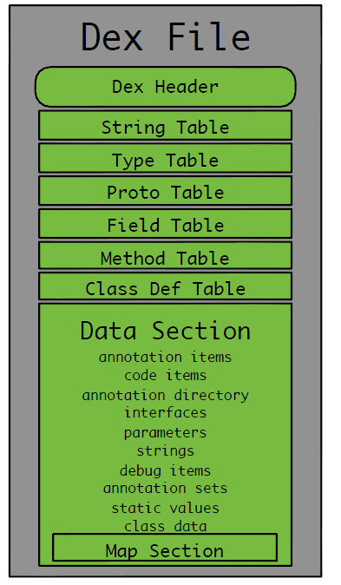
Dex Header：
名称 | 格式 | 描述
magic | ubyte[4] | dex\n
version | Ubyte[4] | 035\0 或 036\0
checksum | uint | 使用zlib 的adler32 所计算的32-bitsCheckSum . 计算的范围为DEX 文件的长度（Header->fileSize) 减去8bytes Magic Code 与4bytes CheckSum 的范围. 用来确保DEX 文件内容没有损毁.
signature | ubyte[20] | SHA-1signature (hash) 用来识别原本的DEX 文件( 被优化以前的DEX).SHA-1 计算的范围为DEX 文件的长度（Header->fileSize) 减去8bytes Magic Code,4 bytes CheckSum 与20bytesSHA-1 的范围. 用来识别最原本的DEX 文件的唯一性.( 所以被优化过后, 这个SHA-1 尽能用来识别原本的DEX 文件, 而无法 ​​通过ODEX 文件计算回最原本的DEX 文件SHA-1 值了).
file_size | uint | 文件的总大小。
header_size | uint= 0x70 | 用来记录目前DEXHeader 的大小( 现有版本为0x70bytes), 可用来做为后续Header 如果有改版时, 最基本的头栏位向前, 向后相容的依据.
endian_tag | uint= ENDIAN_CONSTANT | 预设值为Little-Endian, 在这栏位会显示32bits 值"0x12345678".( ㄟ .... 应该在Big-Endian 处理器上, 会转为“ 0x78563412”, 才能表彰出这个值的意义)
link_size | uint | LinkSection 的大小, 如果为0 表示该DEX 文件不是静态连结.
link_off | uint | 用来表示LinkSection 距离Dex 头的Offset. 如果LinkSize 为0, 此值也会为0. 资料格式可以参考struct DexLink.
map_off | uint | 用来表示MapItem 距离Dex 头的Offset. 如果为0, 表示这DEX 文件没有MapItem. 资料格式可以参考struct map_list.
string_ids_size | uint | 字符串地址列表中的元素个数。
string_ids_off | uint | 字符串地址列表的偏移。
type_ids_size | uint | 用来表示TypeIDs List 中的元素个数.
type_ids_off | uint | TypeIDs List 的文件偏移。如果type_ids_size 为0 ，则这个值亦为0。
proto_ids_size | uint | 用来表示PrototypeIDs List 中的元素个数。
proto_ids_off | uint | Prototype IDs 的文件偏移。如果proto_ids_size 为0 这个值亦为0.
field_ids_size | uint | 用来表示FieldIDs List中的元素个数。
field_ids_off | uint | Field IDs List的文件偏移。如果field_ids_size 为0 这个值亦为0。
method_ids_size | uint | 用来表示MethodIDs List 中的元素个数。
method_ids_off | uint | 用来表示Method IDs List 距离Dex 头的Offset. 如果method_ids_size 为0 这个值亦为0. 资料格式可以参考struct DexMethodId.
class_defs_size | uint | 用来表示ClassDefinitions List 的总数.
class_defs_off | uint | 用来表示ClassDefinitionList 距离Dex 头的Offset. 如果class_defs_size 为0 这个值亦为0. 资料格式可以参考struct DexClassDef.
data_size | uint | 用来表示DataSection 的大小. 并需为sizeof(uint) 的偶数倍.( 所以就是0,8,16...etc)
data_off | uint | 用来表示DataSection 距离Dex 头的Offset.

